DESARROLLO DE UN SISTEMA DE GESTIÓN DE TICKET A TRAVÉS DE UN CINE VIRTUAL PARA LA EMPRESA FICTITIOUS ENTERPRISE

# 

# 

**Integrantes:**

Diego Velasco  
Miguel Arriagada  
Felipe Galdames  
Luis Olmos  
Jorge Parada  
Roberto Reyes  
Ramiro Sáez  
Manuel Sepúlveda

**Grupo 7**

**Docente:** Dr. Pedro G. Campos **Concepción, 14 octubre del 2019**

**1. FORMULACIÓN** 3

1.1 **INTEGRANTES DEL EQUIPO Y SU ROL** 3

**1.2 PROBLEMÁTICA** 3

**1.3 PROBLEMAS DE ESTA EJECUCIÓN** 3

**1.4 SOLUCIÓN DE LA PROBLEMÁTICA** 4

**1.5 GANANCIA CON ESTA EJECUCIÓN** 4

**1.6 ALCANCES DEL PROYECTO** 4

**2. METODOLOGÍA DE TRABAJO** 5

**2.1 METODOLOGÍA ITERATIVA** 5

**2.2 OBJETIVO GENERAL** 6

**2.3 OBJETIVO ESPECÍFICOS** 6

**2.4 TAREAS A DESARROLLAR** 6

**3. PLAN DE TRABAJO** 7

**3.1 CARTA GANTT** 7

**3.2 GESTIÓN DE RIESGOS** 7

**4. ESTUDIO DE FACTIBILIDAD** 9

**4.1 FACTIBILIDAD TÉCNICA** 9

**4.3 FACTIBILIDAD OPERATIVA** 9

**4.4 FACTIBILIDAD ECONÓMICA Y RESULTADO FACTIBILIDAD** 9

**4.4.1 ANÁLISIS DEL PERIODO DE REEMBOLSO.** 9

**4.4.2 GASTOS ANUALES SIN PROYECTO** 10

**4.4.3 MES CON PROYECTO REALIZADO** 11

**4.4.4 COSTO DEL PROYECTO** 12

**5. ESTIMACIÓN Y PLANIFICACIÓN** 13

**5.1 ESTIMACIÓN DE ESFUERZO** 13

**6. REQUISITOS** 14

**6.2 REQUISITOS FUNCIONALES** 14

**6.3 REQUISITOS NO FUNCIONALES** 14

**6.4 TAREAS A REALIZAR** 15

**6.5 MER DEL PROYECTO** 15

**6.6 MR DEL PROYECTO** 16

**7. CONCLUSIÓN** 16

# **1. FORMULACIÓN**

## 1.1 **INTEGRANTES DEL EQUIPO Y SU ROL**

* Diego Velasco (Jefe Proyecto.)
* Ramiro Sáez (Programador Principal.)
* Roberto Reyes (Analista.)
* Manuel Sepúlveda (Tester.)
* Luis Olmos (Diseñador.)
* Miguel Arriagada (Programador).
* Jorge Parada (Analista.)
* Felipe Galdames (Programador.)

## **1.2 PROBLEMÁTICA**

El cine Fictitious Enterprise consta con una venta de ticket de forma completamente manual en donde el dueño del cine tiene que crear los boletos de manera manual y sus vendedores tienen que escribir a mano (en un cuaderno) cual asiento se ha comprado y para cual película, además de revisar el conteo de ticket que tiene (por si les falta o sobra para alguna función) a final de cada película.

Además, tiene a su contador auditor en el cual tiene que revisar todas las cuentas a mano para ver si están sacando números verdes o rojos esta empresa.

## **1.3 PROBLEMAS DE ESTA EJECUCIÓN**

* Personal innecesario.
* Pérdida de información (cuando se pierden cuadernos con información).
* Gasto excesivo en materiales (crear boletos, compras, papeleo del contador).
* Gestión de información nada de eficiente.
* Organización de información poco clara.

## 

## 

## **1.4 SOLUCIÓN DE LA PROBLEMÁTICA**

Crear una página web para la gestión de ventas de boleto para el cine, con el fin de facilitar la gestión y pérdida de la información

Esta página trabajara de la manera más intuitiva posible que el programa no sea tan complejo al momento de utilizarse, así evitando extensas capacitaciones y poder enfocarse a que el usuario pueda trabajar de manera eficiente en poco tiempo, este software va a comprometerse con el sistema de ventas y con una base de datos en donde se podrán registrar todas las ventas del cine.

Así en este software se podrá revisar todas las ventas de forma automática generando el conteo de dinero de forma rápida y eficiente.

Además de poder generar promociones y ofertas a usuarios que quieran registrarse en la página.

## **1.5 GANANCIA CON ESTA EJECUCIÓN**

* Facilitar el proceso de compra.
* Obtener un conteo total de datos.
* Mayor productividad.
* Poder reservar la comodidad del asiento sin ir al lugar inmediatamente.
* Poder ver todos los detalles de la película a la comodidad de la casa.
* Saber la ubicación exacta de los locales del cine en mapas.
* Ahorrar tiempo y recursos humanos
* para la empresa.
* Los clientes registrados poder tener beneficios.
* Incentivar promociones y ofertas del cine.

## **1.6 ALCANCES DEL PROYECTO**

El sistema muestra a los usuarios las películas disponibles, los horarios, salas, valor entrada, restricciones de edad, y disponibilidad de la función. Además, permite a los clientes de cine dinamita realizar compras online, pagar con tarjeta de crédito seleccionando la función a la que quieren asistir.

Sumado a esto permite también a los administradores realizar ventas a clientes en la sucursal, registrando fecha, hora y especificando la sala y nombre de la película.

# **2. METODOLOGÍA DE TRABAJO**

## **2.1 METODOLOGÍA ITERATIVA**

* Esta metodología es ideal para el proyecto porque las características del este se adaptan a la necesidad.
* Tiempo de proyecto: El proyecto se estima terminado en menos de 3 meses.
* Tamaño del proyecto: EL proyecto no es muy grande y se puede dividir por especificaciones.
* Experiencia: No se necesita personal extremadamente especializado y se pueden adecuar al proyecto.
* Riesgo: El riesgo es medio (principalmente los paros).

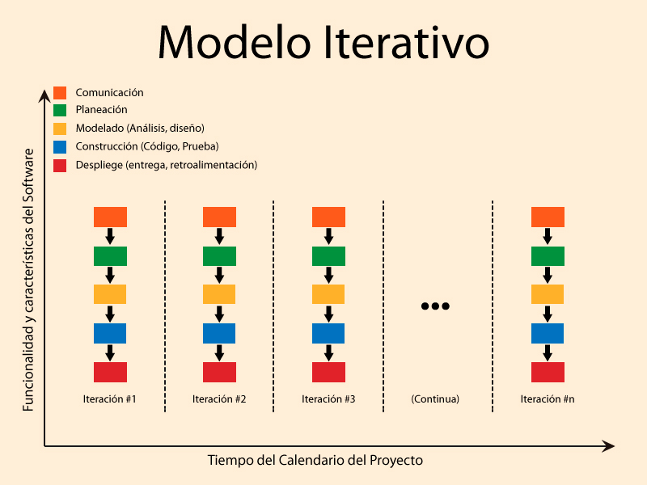

En nuestro Proyecto, al final de cada iteración se le entrega al cliente una versión mejorada o con mayores funcionalidades del producto. El cliente es quien después de cada iteración evalúa el producto y lo corrige o propone mejoras. Estas iteraciones se repetirán hasta obtener un producto que satisfaga las necesidades del cliente.

## **2.2 OBJETIVO GENERAL**

Desarrollar un Sistema de software que permita disminuir las ventas de ticket de forma manual, facilitando al espectador realizar la compra de sus entradas de forma eficaz e interactiva por medio de la página web. El sistema permitirá al usuario escoger la película y función deseada, también mostraría gráficamente las butacas disponibles para la función seleccionada, y por último facilitará la compra del ticket a través del servicio de PayPal

## **2.3 OBJETIVO ESPECÍFICOS**

* Recopilar la información necesaria y estudio del actual sistema
* Diseñar los procesos que realizará el Sistema.
* Diseñar base de datos con que se trabajara.
* Elaboración de pantallas.
* Realizar pruebas o testear cada módulo.
* Reducir costos de operación con respecto al actual Sistema.

## **2.4 TAREAS A DESARROLLAR**

Reuniones grupales, en donde definiremos de una forma clara lo que queremos conseguir(objetivos), en que tiempo lo haremos(Carta Gantt), el coste que tendrá lograrlo(presupuesto), establecimiento de lo que debe hacer el Sistema(requerimiento). Nos apoyaremos de herramientas de software para modelar datos y elaborar pantallas.

Al final de cada entregable el testeador en conjunto con el cliente probará la aplicación, de este modo sabremos de qué requerimiento o funcionalidad mejorar.

# **3. PLAN DE TRABAJO**

## **3.1 CARTA GANTT**

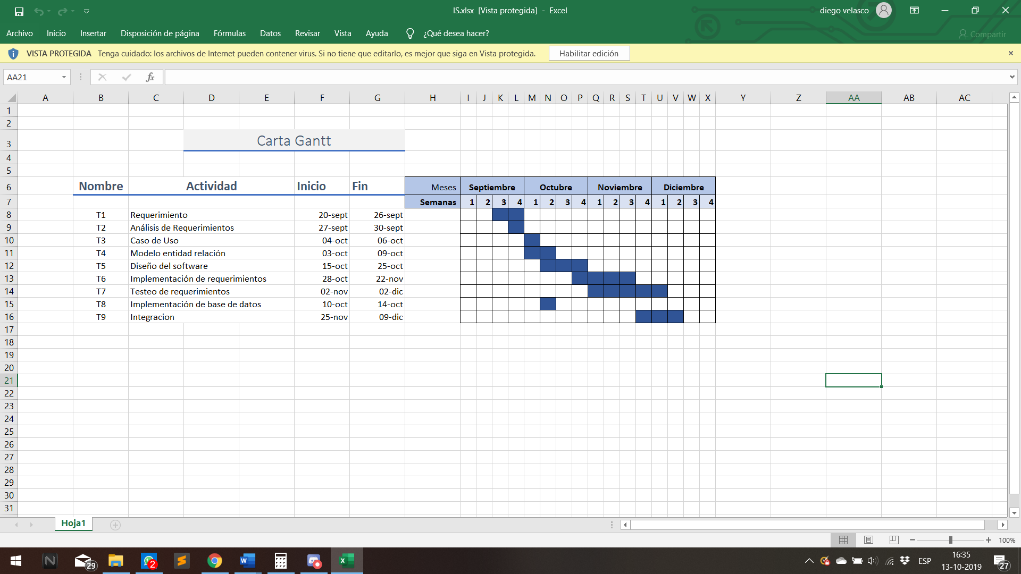

**Nota:** El plan de trabajo presentado permite controlar el avance del proyecto

## **3.2 GESTIÓN DE RIESGOS**

|  |  |  |
| --- | --- | --- |
| Posibles riesgos del proyecto | Probabilidad | Efectos |
| 1. Mala comunicación del equipo de trabajo. | Baja | Tolerantes |
| 1. Paro universitario o toma de los edificios del campus. | Alta | Serios |
| 1. Fallas del código fuente. | Baja | Serios |
| 1. Caída de la base de datos. | Moderada | Catastróficos |
| 1. Demora en entregas. | Muy Baja | Catastróficos |
| 1. Cambios en los requerimientos. | Baja | Tolerables |
| 1. Rotación del personal. | Baja | Tolerables |
| 1. Diseño inadecuado. | Baja | Serios |
| 1. Usuario final se resista al sistema. | Baja | Serios |
| 1. Problemas de verificación. | Baja | Serios |

**Nota:** La priorización de riesgo está calificada por probabilidad e impacto.

|  |  |
| --- | --- |
| Anulación de riesgo | Tipo de estrategia |
| 1. Tener diferentes plataformas para la comunicación del equipo.   (Discord, Trello, WhatsApp, Laboratorios) | Estrategia de anulación. |
| 1. Mantenernos en contacto mediante otras plataformas para seguir desarrollando el proyecto | Plan de Contingencia. |
| 1. Estudio previo a los tipos de lenguaje que ocuparemos | Estrategia de anulación. |
| 1. Utilizar una base de datos bien planificada (colaborado por todos los integrantes del proyecto) | Estrategia de minimización. |
| 1. Utilizar apps externas (calendario) que te recuerde cuantos días tenemos para desarrollar el proyecto. | Estrategia de anulación. |
| 1. Conversar diariamente con el dueño del proyecto obteniendo más información del proyecto | Estrategia de anulación. |
| 1. Distribuir las tareas del personal rotado de formas parciales hacia los demás desarrolladores del proyecto | Plan de contingencia. |
| 1. Conversar diariamente con el dueño del proyecto obteniendo más información del proyecto | Estrategia de anulación. |
| 1. Realizar varios entregables del producto. | Estrategia de minimización. |
| 1. Este requerimiento será trabajado por 2 personas. | Estrategia de anulación. |

## 

# 

# **4. ESTUDIO DE FACTIBILIDAD**

## **4.1 FACTIBILIDAD TÉCNICA**

Este proyecto contempla la creación de una página web y la venta de

entradas para un cine en ámbitos generales, la capacidad técnica se los

integrantes es capaz de la correcta implementación y diseño del sistema, hay

integrantes que pueden tener falta de conocimientos (HTML, PHP) pero el

equipo hará el soporte adecuado para que todos lleven un ritmo a la par sin

perjudicar el tiempo y plazos de las entregas, por otra parte, el sistema estará

integrado en los servidores de la universidad del Bio-Bio y avances en

laboratorios de la misma con lo cual las TI están disponibles en su totalidad

para acaparar todo lo requerido para la creación del proyecto.

## **4.3 FACTIBILIDAD OPERATIVA**

El sistema tratará de cumplir con las expectativas y necesidades de

todos los usuarios, esto se llevará a cabo con funcionalidades esperadas para

la cómoda compra y reserva de tickets con una interfaz clara y limpia, hará

que sea más rápido, amigable y sin mayores complicaciones con una operación

del sistema garantizada para el usuario.

## **4.4 FACTIBILIDAD ECONÓMICA Y RESULTADO FACTIBILIDAD**

### **4.4.1 ANÁLISIS DEL PERIODO DE REEMBOLSO.**

|  |  |  |  |  |  |
| --- | --- | --- | --- | --- | --- |
|  | **Año 1** | **Año 2** | **Año 3** | **Año 4** | **Año 5** |
| **Sistema Actual** | 30.647.328 | 32.175.215 | 33.152.454 | 34.156.765 | 35.092.021 |
| **Nuevo Sistema** | 40.887.328 | 24.940.000 | 19.940.000 | 21.940.000 | 23.940.000 |
| **Diferencia** | -12.240.000 | 7.235.215 | 13.212.454 | 12.216.765 | 11.152.021 |
| **Diferencia Acumulada** | -12.240.000 | -5.004.7485 | 8.207.669 | 20.424.434 | 31.576.445 |

### **4.4.2 GASTOS ANUALES SIN PROYECTO**

|  |  |  |  |  |  |
| --- | --- | --- | --- | --- | --- |
| Personal | Renta | Anual |  |  | Total anual |
| Jefe | 700.000 | 8.400.000 |  |  | 8.400.000 |
| Persona 1 | 550.00 | 6.600.000 |  |  | 15.000.000 |
| Persona 2 | 550.000 | 6.600.000 |  |  | 21.600.000 |
| Contador | 630.000 | 7.560.000 |  |  | 29.160.000 |
| Material | Valor unitario | Cantidad | Mes | Año |  |
| Maquina creadora de ticket Paquete Square POS - Soporte para iPad 6 2018, 5 2017, iPad Pro 9.7 ", iPad Air 2 y iPad Air - A-SKU-0274, Impresora de recibos USB Star Micronics TSP143IIU y cajón de efectivo Epsilont (Blanco) | 568.404 | 2 | x | 1.136.808 | 30.296.808 |
| materiales del ticket Bigger 12-Pack Compatible SP700 Printer Ribbon B/R Replacement for Star SP-700BR, RC-700BR, SP-712, SP-742 Ink Ribbon (Black and Red) | 14.210 | 1 | 14.210 | 170.520 | 30.467.328 |
| Cuadernos | 1.500 | 7 | 10.500 | 126.000 | 30.593.328 |
| Lápices | 300 | 15 | 4.500 | 54.000 | 30.647.328 |
|  |  |  |  |  | Total acumulado anual.  30.647.328 |

### 

### **4.4.3 MES CON PROYECTO REALIZADO**

|  |  |  |  |  |  |
| --- | --- | --- | --- | --- | --- |
| Personal | Renta | Anual |  |  | Total anual |
| Jefe | 700.000 | 8.400.000 |  |  | 8.400.000 |
| Persona 1 | 550.00 | 6.600.000 |  |  | 15.000.000 |
| Contador | 400.000 | 4.800.000 |  |  | 19.800.000 |
| Material | Valor unitario | Cantidad | Mes | Año |  |
| Cuadernos | 1.500 | 7 | 10.500 | 126.000 | 19.926.000 |
| Lápices | 300 | 2 | 600 | 14.400 | 19.940.000 |
| Total sin proyecto |  |  |  |  | 19.940.000 |
| Proyecto | 12.240.000 |  |  |  | 32.180.000 |
|  |  |  |  |  | TOTAL  32.180.000 |

### 

### **4.4.4 COSTO DEL PROYECTO**

|  |  |  |  |  |
| --- | --- | --- | --- | --- |
| Nombres | Cargo | Renta mensual | 3 meses | Total |
| Diego Velasco | Jefe Proyecto | 580.000 | 1.740.000 | 1.740.000 |
| Ramiro Sáez | Programador Principal | 530.000 | 1.590.000 | 3.330.000 |
| Roberto Reyes | Analista | 480.000 | 1.440.000 | 4.770.000 |
| Manuel Sepúlveda | Tester | 490.000 | 1.470.000 | 6.240.000 |
| Luis Olmos | Diseñador | 470.000 | 1.410.000 | 7.650.000 |
| Miguel Arriagada | Programador | 520.000 | 1.560.000 | 9.210.000 |
| Jorge Parada | Analista | 480.000 | 1.440.000 | 10.650.000 |
| Felipe Galdámez | Programador | 530.000 | 1.590.000 | 12.240.000 |
| TOTAL |  |  |  | 12.240.000 |

# **5. ESTIMACIÓN Y PLANIFICACIÓN**

## **5.1 ESTIMACIÓN DE ESFUERZO**

Costo de tiempo Elemento necesario   
 (días por iteración) para su ejecución

t1) Requerimiento 5

t2) Análisis de Requerimientos 2 t1

t3) Caso de Uso 2 t2

t4) Modelo entidad relación 5 t1

t5) Diseño del software 7 t2, t4, t8

t6) Implementación de requerimientos 15 t5

t7) Testeo de requerimientos 5 t6

t8) Implementación de base de datos 1 t4

t9) Integración 11 t6

La estimación de esfuerzo se realizó en un consenso de los integrantes del equipo, en clases, en donde todos debían elegir el número de días que se demorarían en realizar la tarea, llegando a una conversación y finalizando en un valor aceptados por todos los integrantes del equipo.

# **6. REQUISITOS**

## **6.2 REQUISITOS FUNCIONALES**

* Gestión de usuario: Log-in, registro y modificación de información de usuario
* Sistema de cartelera: mostrar películas en cartelera
* Sistema de reservas: poder reservar asientos desde la página
* Sistema de venta: se efectuará a través de la API "PayPal"
* Gestión de ventas: toda venta de tickets debe ser registrada y almacenada
* Sistema de cancelación de reservas: ésta debe realizarse máximo 2 horas antes de empezar la película
* Gestión de vista: la vista de las películas debe contar con tráiler, descripción, restricciones, duración y horarios
* Sistema de ofertas: ofertas y descuentos para aquellos usuarios que se registren al sistema
* Validación: el sistema contará con una validación de edad para películas con restricción

## **6.3 REQUISITOS NO FUNCIONALES**

* Sistema de seguridad: si la persona se equivoca por más de 3 veces al validar la contraseña, se le bloqueara el inicio de sección.
* Encriptación de contraseñas: existirá una función de encriptación de contraseñas en la base de datos.
* El sistema funcionará en navegadores web probándose en Chrome y Firefox a través del sistema operativo Windows.
* En cada pantalla internamente se comprobará que exista una conexión a la base de datos estable.
* Las credenciales de usuario estarán activas hasta que se cierre manualmente o se cierre el navegador.

## **6.4 TAREAS A REALIZAR**

* Realizar una investigación de los requerimientos del sistema de compra en línea de ticket de cine a través de búsquedas por internet de los sistemas actuales como referencias y usar experiencias personales como guía
* Definir qué límites tendrá el usuario
* Diseñar casos de uso
* Diseñar MER y MR de la base de datos
* Escribir código SQL de la creación de tablas de la base de datos
* Diseño de pantallas a través de un programa auxiliar
* Codificación HTML de pantallas
* Codificación PHP de pantallas
* Prueba de funcionamiento sobre el sistema en desarrollo
* Presentación del proyecto ante el cliente

## **6.5 MER DEL PROYECTO**

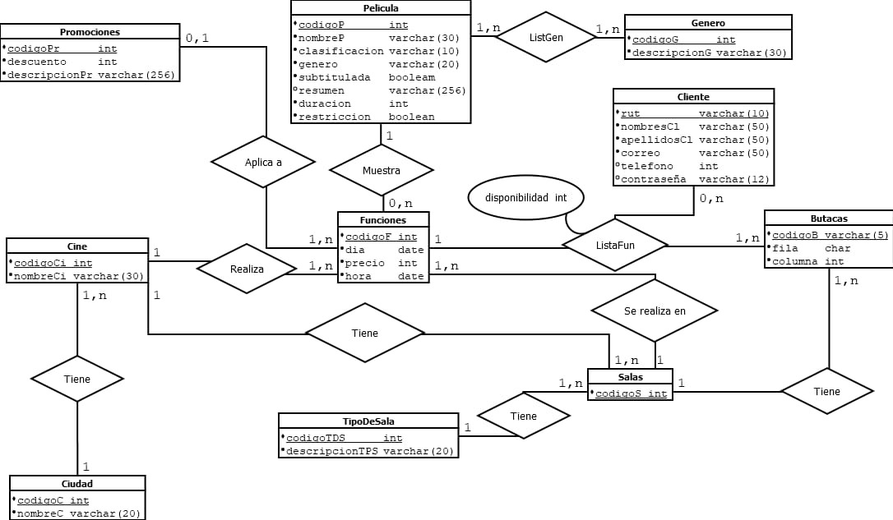

## **6.6 MR DEL PROYECTO**

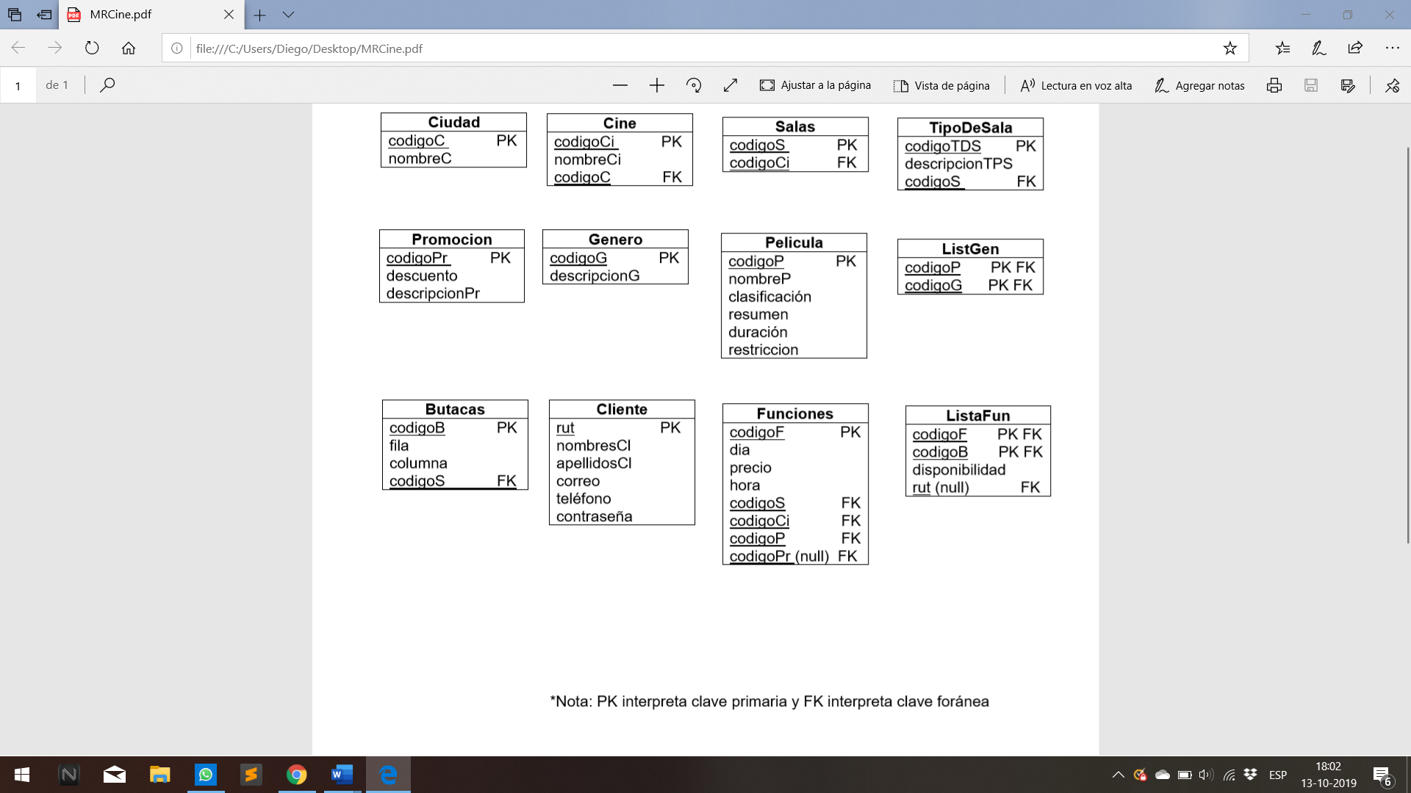

# **7. CONCLUSIÓN**

Con la solución planteada se espera lograr facilitar el trabajo y el flujo de datos haciendo que las actividades sean más eficientemente. El sistema contará con una base de datos en Postgresql que almacenará a todos los usuarios y los módulos realizados en el sistema, permitiendo la administración de los datos sea de una forma más especializada y controlada al antiguo sistema de cine.

El impacto que la aplicación web tiene sobre el proceso interno de gestión cambiará radicalmente las ventas que se realizan diariamente. El éxito de un proyecto de este tipo puede verse reflejado en la calidad y el tipo de información que el nuevo sistema almacena.

El desarrollo del proyecto de software está contenido bajo estándares de calidad, soportan la integración con otros sistemas y al desarrollo de trabajos futuros para evolucionar el sistema cada vez más y llevarlo a otro nivel de complejidad dándole un valor agregado, que asegure realmente la trascendencia y uso.